**三台县人民医院**

**院内采购文件**

**项目名称：铝芯电缆、钩臂垃圾箱、驾驶式洗地机采购项目**

**编制日期：2025年3月28日**

三台县人民医院关于铝芯电缆、钩臂垃圾箱、驾驶式洗地机采购的公告

根据医院工作需要，拟对铝芯电缆、钩臂垃圾箱、驾驶式洗地机进行院内询价采购，请符合相应要求的潜在供应商参加，具体事项如下：

**一、基本情况**

**（一）项目名称**

铝芯电缆、钩臂垃圾箱、驾驶式洗地机采购项目

**（二）项目要求**

铝芯电缆、钩臂垃圾箱、驾驶式洗地机的参数、商务要求详见附件1。

1. **项目限价**

|  |  |  |  |  |  |
| --- | --- | --- | --- | --- | --- |
| 包号 | 产品名称 | 单位 | 数量 | 限价 | 备注 |
| 01包 | 铝芯电缆 | 米 | 1280 | 4万元 |  |
| 02包 | 钩臂垃圾箱 | 个 | 5 | 4.4万元 | 后期按需供货，价格有效期3年，从合同签订之日起算。 |
| 03包 | 驾驶式洗地机 | 台 | 1 | 2.08万元 |

**二、采购方式**

院内询价**（注：所有参数要求、商务要求均为实质性要求，负偏离则响应文件无效。）**

**三、供应商资格要求**

1.具有独立承担民事责任的能力；

2.具有良好的商业信誉和健全的财务会计制度；

3.具有履行合同所必须的设备和专业技术能力；

4.有依法缴纳税收和社会保障资金的良好记录；

5.参加本次采购活动前三年内，在经营活动中没有重大违法记录；

6.法律、行政法规规定的其他条件；

7.供应商及其现任法定代表人、主要负责人不得具有行贿犯罪记录。

**四、询价须知**

1.询价：由采购办组织并抽取3名评审人员在审计科监督下询价。

2.报名时间：2025年3月31日至4月2日8:00～12:00、14:30～18:00（北京时间，法定节假日除外），报名电话：0816-5222252。

3.递交方式：必须保证在响应文件递交截止时间前顺丰快递邮寄至三台县人民医院采购办，邹老师收，收件电话：0816-5222252，**供应商不到现场**。

4.内容要求：询价响应文件一式两份（一正一副，编排目录，胶装成册，密封完整），包括:报价单、资质、服务方案等；询价文件封面注明项目名称、包号、公司名称、联系人、联系电话。

5.递交截止时间：2025年4月8日12：00。

6.询价时间：2025年4月8日15:00。

7.询价地点：三台县人民医院行政楼二楼会议室（一），如有变动，另行通知。

8.定标方式：一次报价，在符合采购需求、质量和服务要求前提下低价中标。

**五、项目公示：**三台县人民医院官网。

**六、咨询人及联系电话：**解老师-13981137357（咨询时间：法定工作日8:00-12：00，14:30-18:00）。

三台县人民医院

2025年3月28日

附件1

**01包 铝芯电缆**

一、技术参数

1.电缆参数：VLV-0.6/1kv铝芯聚氯乙烯绝缘聚氯乙烯护套电力电缆。

2.电缆规格：1×300mm2。

二、商务要求

1.交货时间：合同签订生效后15天内。

2.交货地点：三台县人民医院指定地点。

**★注：所有的技术参数及商务要求均为实质性要求，负偏离则为无效响应文件。**

**02包 钩臂垃圾箱**

一、技术参数及要求

1.外形尺寸：2700mm×1800mm×1200mm（长×宽×高）。

2.钩臂高度：990mm。

3.底部轨道：轨道宽度80mm，轨道间距840mm。

4.材质及厚度：Q235或Q345碳钢板，碳钢板边厚≥2mm，底厚≥3mm。

5.箱体框架：方钢管≥50mm×30mm。

6.投料口：箱体顶部两侧各设置投料口2个，共计4个投料口（在保证顶部稳固的情况下，投料口最大化）。

7.防腐处理：双层防腐，订制外观样式，喷涂单位名称及其它垃圾。

8.其他要求：后门可全面开启，便于在垃圾处理厂进行自卸式倾倒；箱体后门底部安装2个直行轮或前后各两个。

9.样式及外观颜色。

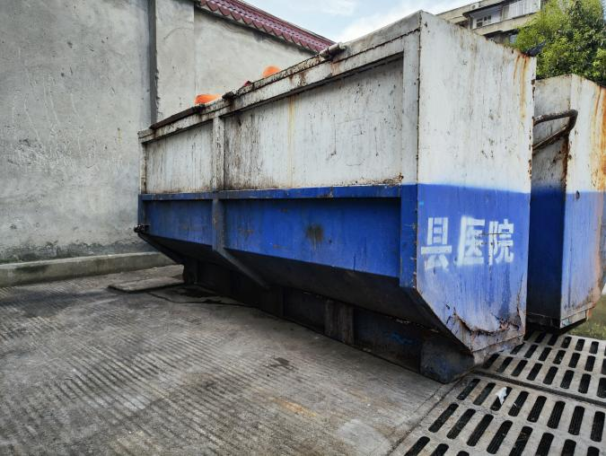 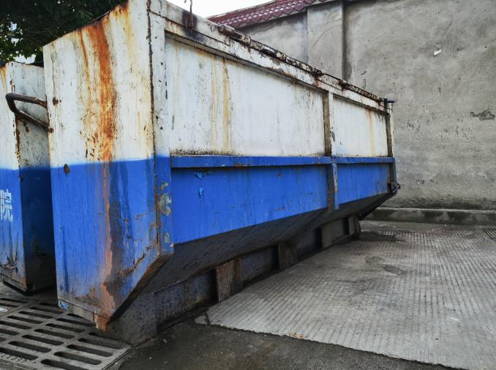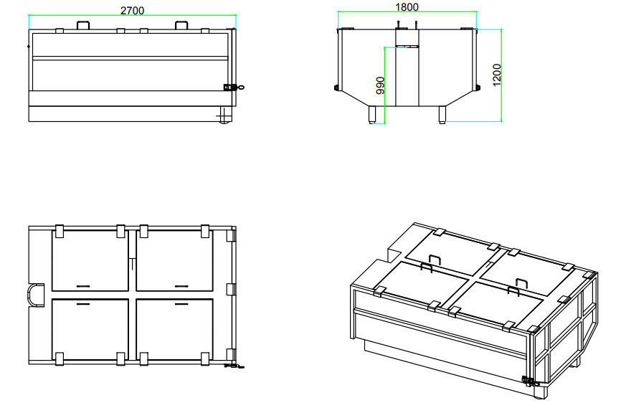

二、商务要求

1.交货期：合同签订后30日内交付使用。

2.质保期：质保1年。

3.付款方式：安装调试完成、验收合格并收到发票后1个月内支付合同金额的95%，质保期满后设备无质量问题1个月内支付合同金额的5%。

4.售后服务：保修期内接到报修电话30分钟响应，4小时到达现场，24小时内完成维修更换。所有人工费、材料费、差旅费等各种费用由中标方支付。

**★注：所有的技术参数及商务要求均为实质性要求，负偏离则为无效响应文件。**

**03包 驾驶式洗地机**

一、技术参数

1.外形尺寸:长度≤1800mm；宽度≤1050mm；高度≤1800mm。

2.功能：洗刷吸三合一。

3.充电模式:手动充电。

4.电池类型:免维护锂电池。

5.电池容量:≥150AH。

6.噪音:≤70dB。

7.爬坡能力:≥25%。

8.工作效率:≥ 3000㎡/h。

9.清洁宽度:600mm-800mm。

10.吸水扒宽度:900-1050mm。

11.续航时间:≥4小时。

12.清水容量:≥100L。

13.污水容量:≥100L。

二、商务要求及其他要求

1.投标人需对洗地机易损件及常用耗材进行详细报价。

2.交货期：合同签订后15日内完成安装调试并交付使用。

3.保修期：整机保修期≥1年（含电瓶、电机等）。如国家或行业标准期限长于本项目保修期的，按国家或行业标准执行。

4.付款方式：分期付款，安装调试完成、验收合格并收到发票后30天内支付合同金额的95%，保修期满后设备无质量问题30天内支付合同金额的5%。

5.售后服务：保修期内接到报修电话半小时响应，4小时到达现场，24小时内恢复设备正常运行。所有人工费、材料费、差旅费等各种费用由中标方支付。

6.本项目交付使用时中标方派专业技术人员对使用人员、管理人员进行培训，直至能独立操作，同时能完成一般常见故障的维修处理。

**★注：所有的技术参数及商务要求均为实质性要求，负偏离则为无效响应文件。**

附件2

**询价文件**

**项目名称：**

**包号：**

**授权代表：**

**手机号码：**

**供应商全称： （盖章）**

**年 月 日**

**报价单**

致：三台县人民医院

|  |  |  |  |  |  |
| --- | --- | --- | --- | --- | --- |
| **序号** | **产品名称** | **规格型号** | **生产厂家** | **报价（元）** | **备注** |
|  |  |  |  |  |  |
|  |  |  |  |  |  |
|  |  |  |  |  |  |
|  |  |  |  |  |  |

填表说明：

1.所报产品名称、规格型号、生产厂家等信息如实填写，没有就以“/”表示。

2.报价已包括货物、包装、运输、安装、调试、检测、验收合格交付使用之前及保修期内保修服务等所有其他有关各项的含税费用。

单位名称（盖章）：

联 系 人：

联系电话：

日 期： 年 月 日

**承诺函**

三台县人民医院：

我公司作为本次询价项目的询价申请人，根据询价文件要求，现郑重承诺如下：

1.具有独立承担民事责任的能力；

2.具有良好的商业信誉和健全的财务会计制度；

3.具有履行合同所必需的设备和专业技术能力；

4.有依法缴纳税收和社会保障资金的良好记录；

5.参加比选采购活动前三年内，在经营活动中没有重大违法记录；

6.本项目参加采购活动的投标人、法定代表人(非法人负责人、自然人本人)在前三年内不得具有行贿犯罪记录；

7.完全接受和满足本项目询价文件中规定的实质性要求，如对询价文件有异议，已经在递交响应文件截止时间届满前依法进行维权救济，不存在对询价文件有异议的同时又参加询价以求侥幸成交或者为实现其他非法目的的行为。

8.在参加本次询价采购活动中，不存在与单位负责人为同一人或者存在直接控股、管理关系的其他询价申请人参与同一合同项下的询价采购活动的行为。

9.询价申请人未对本次询价项目提供过整体设计、规范编制或者项目管理、监理、检测等服务。

10.在参加本次询价采购活动中，不存在和其他询价申请人在同一合同项下的询价项目中，同时委托同一个自然人、同一家庭的人员、同一单位的人员作为代理人的行为。

11.响应文件中提供的任何资料和技术、服务、商务等响应承诺情况都是真实的、有效的、合法的。

本公司对上述承诺的内容事项真实性负责。如经查实上述承诺的内容事项存在虚假，我公司愿意接受以提供虚假材料谋取成交的法律责任。

询价申请人名称（加盖公章）：

法定代表人/单位负责人（签字或加盖个人名章）：

授权代表签字：

日 期： 年 月 日

**商业信誉承诺函**

三台县人民医院：

（供应商名称）郑重承诺：

（供应商名称）在参加本次采购活动前具有良好的商业信誉。

本单位（个人）对上述承诺的内容事项真实性负责，如有虚假，由我单位（个人）承担相关法律责任。

供应商（盖章）：

法定代表人或授权代表（签字或盖章）：

日 期： 年 月 日

**具有健全的财务会计制度承诺函**

三台县人民医院：

（供应商名称）郑重承诺：

（供应商名称）在参加本次采购活动前具有健全的财务会计制度。

本单位（个人）对上述承诺的内容事项真实性负责，如有虚假，由我单位（个人）承担相关法律责任。

供应商（盖章）：

法定代表人或授权代表（签字或盖章）：

日 期： 年 月 日

**具有履行合同所必须的设备和专业技术**

**能力的承诺函**

三台县人民医院：

（供应商名称）郑重承诺：

（供应商名称）具有参加本次采购活动，履行采购合同所必须的设备和专业技术能力。

本单位（个人）对上述承诺的内容事项真实性负责，如有虚假，由我单位（个人）承担相关法律责任。

供应商（盖章）：

法定代表人或授权代表（签字或盖章）：

日 期： 年 月 日

**具有依法缴纳税收和社会保障资金良好**

**记录的承诺函**

三台县人民医院：

（供应商名称）郑重承诺：

（供应商名称）具有依法缴纳税收和社会保障资金的良好记录。

本单位（个人）对上述承诺的内容事项真实性负责，如有虚假，由我单位（个人）承担相关法律责任。

供应商（盖章）：

法定代表人或授权代表（签字或盖章）：

日 期： 年 月 日

**无重大违法记录的书面声明**

三台县人民医院：

（供应商名称）郑重声明：

（供应商名称）在参加本次采购活动前3年内在经营活动中无重大违法记录（即因违法经营受到刑事处罚或者责令停产停业、吊销许可证或者执照、较大数额罚款等行政处罚的行为）。

本单位（个人）对上述声明内容事项真实性负责，如有虚假，由我单位（个人）承担相关法律责任。

特此声明。

供应商（盖章）：

法定代表人或授权代表（签字或盖章）：

日 期： 年 月 日

**无行贿犯罪记录的承诺函**

三台县人民医院：

（供应商名称）在参加本次采购活动前3年内公司及法定代表人（非法人负责人、自然人本人）在前3年内无行贿犯罪记录。

本单位（个人）对上述声明内容事项真实性负责，如有虚假，由我单位（个人）承担相关法律责任。

特此声明。

供应商（盖章）：

法定代表人或授权代表（签字或盖章）：

日 期： 年 月 日

**法定代表人身份证明**

单位名称：

单位性质：

地 址：

成立时间： 年 月 日

经营期限：

姓 名： 性别： 年龄： 职务：

系 （供应商单位名称） 的法定代表人。

特此证明。

供应商（盖章）：

日 期： 年 月 日

附：法定代表人身份证复印件。

注：法定代表人亲自投标而不委托授权代理人投标适用。

**法定代表人授权委托书**

本授权委托书声明：我 （姓名 ） 系 （供应商） 的法定代表人，现授权委托 （单位名称） 的 （姓名） 为我公司代理人，以本公司的名义参加 （招标人） 的 （项目名称） 的投标活动。代理人在资格审查、开标、评标、合同磋商过程中以我单位的名义所签章的一切文件和处理与之有关的一切事物，我均予以承认。

代理人无权转让此授权委托书，特此委托。

供应商（盖章）：

法定代表人（签字或盖章）：

授权代表（签字或盖章）：

日 期： 年 月 日

附：1.法定代表人身份证明原件和法定代表人身份证复印件。

2.授权委托人身份证复印件。

注：法定代表人不亲自投标而委托授权代理人投标适用。

**公司资质、彩页资料、服务方案等(加盖鲜章)**